ПАСПОРТ ПИЩЕБЛОКА

Муниципальное бюджетное общеобразовательное учреждение «Дубенская основная общеобразовательная школа»
Беляевского района Оренбургской области
наименование образовательной организации

Адрес месторасположения: 461343, Оренбургская область, Беляевский район, п.Дубенский, ул.Первомайская, д.16
Телефон: 8(35334)66306 эл почта: dubensoh@yandex.ru

Содержание

1. Общие сведения об образовательной организации:
-численность обучающихся по возрастным группам, в том числе численность льготной категории обучающихся
2.Состояние уровня охвата горячим питанием по возрастным группам обучающихся
- Модель предоставления услуги питания
-оператор питания
- длительность контракта
- Использование транспорта для перевозки пищевой продукции
- Инженерное обеспечение пищеблока
-водоснабжение
-горячее водоснабжение
- отопление
- водоотведение
-вентиляция помещений
- Проектная мощность (план-схема расположения \помещений) пищеблока
- Материально-техническое оснащение пищеблока
- Характеристика помещения и оборудования, план-схема столовой
- Характеристика бытовых помещений
- Штатное расписание работников пищеблока
11.Форма организации питания обучающихся
- Перечень нормативных и технологических документов

Общие сведения об образовательной организации, указываются следующая информация:
Руководитель образовательной организации – директор школы Глухова Вера Николаевна

Ответственный за питание обучающихся – директор школы Глухова Вера Николаевна
Численность педагогического коллектива – 9 чел.

Количество классов по уровням образования – 8
№ п\п | Классы | Количество классов | Численность обучающихся, всего чел. | В том числе льготной категории, чел.
1 | 1 класс | 1 | 5 | 0
2 | 2 класс | 1 | 2 | 0
3 | 3 класс | 0 | 0 | 0
4 | 4 класс | 1 | 4 | 0
5 | 5 класс | 1 | 6 | 0
6 | 6 класс | 1 | 1 | 0
7 | 7 класс | 1 | 3 | 0
8 | 8 класс | 1 | 6 | 0
9 | 9 класс | 1 | 6 | 0
 | Всего |  | 33 | 3

Охват горячим питанием по возрастным группам обучающихся

    - Охват одноразовым горячим питанием по возрастным группам обучающихся
№ п\п | Контингент по группам обучающихся | Численность, чел. | Охвачено горячим питанием
 |  |  | Количество,  чел. | % от числа  обучающихся
1 | Учащиеся 1-4 классов | 11 | 11 | 100
 | в т.ч. учащиеся льготных  категорий | 0 | 0 | 0
2 | Учащиеся 5-8 классов | 16 | 16 | 100
 | в т.ч. учащиеся льготных категорий | 0 | 0 | 0
 | в т.ч. за родительскую плату | 16 | 16 | 100
3 | Учащиеся 9-11 классов | 6 | 6 | 100
 | в т.ч. учащиеся льготных  категорий | 0 | 0 | 0
 | в т.ч. за родительскую плату | 6 | 6 | 100
 | Общее количество учащихся  всех возрастных групп | 33 | 33 | 100
 | в том числе льготных категорий | 0 | 0 | 0

Охват двухразовым горячим питанием по возрастным группам обучающихся
№ п\п | Контингент по группам обучающихся | Численность, чел. | Охвачено горячим питанием
 |  |  | Количество,  чел. | % от числа  обучающихся
1 | Учащиеся 1-4 классов | 0 | 0 | 0
 | в т.ч. учащиеся льготных  категорий | 0 | 0 | 0
2 | Учащиеся 5-8 классов | 0 | 0 | 0
 | в т.ч. учащиеся льготных категорий | 0 | 0 | 0
 | в т.ч. за родительскую плату | 0 | 0 | 0
3 | Учащиеся 9-11 классов | 0 | 0 | 0
 | в т.ч. учащиеся льготных  категорий | 0 | 0 | 0
 | в т.ч. за родительскую плату | 0 | 0 | 0
 | Общая количество учащихся  всех возрастных групп | 33 | 33 | 0
 | в том числе льготных категорий | 0 | 0 | 0

  - Модель предоставления услуги питания (столовая на сырье, столовая доготовочная, буфето-раздаточная)

Модель предоставления питания | Столовая на сырье
Оператор питания, наименование | -
Адрес местонахождения | -
Фамилия, имя отчество руководителя,  контактное лицо | -
Контактные данные: тел. / эл. почта | -
Дата заключения контракта | -
Длительность контракта | -

Использование специализированного транспорта для перевозки пищевой продукции – не используется

Вид транспорта | -
Принадлежность транспорта | -транспорт образовательной организации  -транспорт оператора питания  -транспорт организации поставщика пищевой продукции  -транспорт ИП. предоставляющего пищевую продукцию  -арендуемый транспорт
Условия использования транспорта | -

  - Инженерное обеспечение пищеблока

Водоснабжение | централизованное
Горячее водоснабжение | водонагреватель
Отопление | собственная котельная
Водоотведение | Выгребная яма
вентиляция помещений | комбинированная

Проектная мощность (план-схема расположения помещений) пищеблока

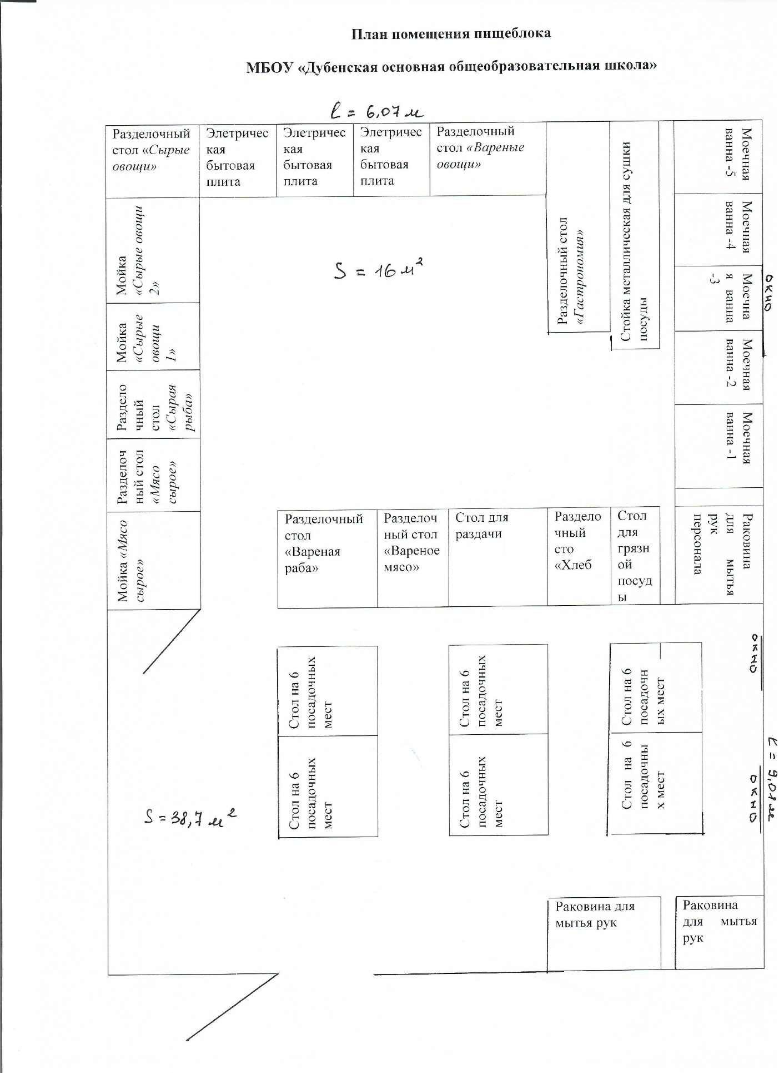

  - Материально-техническое оснащение пищеблока:

Перечень помещений и их площадь м²
(перечень и площадь помещений в зависимости от модели предоставления питания)
№ п/п | Наименование цехов и  помещений | Площадь помещение м²
 |  | Столовые школьно базовые | Столовые,  работающие на сырье | Столовые  доготовочные | Раздаточные, буфеты
1 | Складские  помещения | - | 17,9 | - | -
2 | Производствен  ные помещения | - | 16 | - | -
2.1 | Овощной цех (первичной обработки овощей) | - | - | - | -
2.2 | Овощной цех (вторичной обработки овощей) | - | - | - | -
2.3 | Мясо-рыбный цех | - | - | - | -
2.4 | Доготовочный  цех | - | - |  | -
2.5 | Горячий цех | - | - | - | -
2.6 | Холодный цех | - | - | - | -
2.7 | Мучной цех | - | - | - | -
2.8 | Раздаточная | - | - | - | -
2.9 | Помещение для резки хлеба | - | - | - | -
2.10 | Помещение для обработки яиц | - | - | - | -
2.11 | Моечная кухонной  посуды | - | - | - | -

2.12 | Моечная столовой посуды | - | - | - | -
2.13 | Моечная и  кладовая тары | - | - | - | --
2.14 | Производствен ное помещение буфета-  раздаточной | - | - | -  -
2.15 | Посудомоечная буфета-  раздаточной | - | - | -
3 | Комната для  приема пищи (персонал) | - | - | - | -

Характеристика технологического оборудования пищеблока

№ | Наименование | Характеристика оборудования
п/п | цехов и | наименование | количество | дата | его | даты начала | процента
 | помещений | оборудования | единиц | выпуска |  | его | изношенност
 |  |  | оборудования |  |  | эксплуатаци | и
 |  |  |  |  |  | и | оборудования
 | Обеденный зал | Столы обеденные | 6 | 2014 |  | 2014 | 0
 |  | Стулья | 36 | 2014 |  | 2014 | 0
 |  | Раковины для мытья рук | 2 | 2014 |  | 2014 | 10
 | Раздаточная зоная | Прилавок для столовых  приборов | 1 | 2014 |  | 2014 | 0
 | Горячий цех | Плита электрическая 4-х конф. | 3 | 2014 |  | 2014 | 0
 |  | Жарочный (духовой) шкаф | 3 | 2014 |  | 2014 | 0
 |  | Зонт вентиляционный | 2 | 2014 |  | 2014 | 0
 |  | Овощерезательная машина с протирочной насадкой и мясорубка для готовой продукции | 2 | 2018 |  | 2018 | 0
 |  | Весы электронные для готовой продукции | 2 | 2014 |  | 2014 | 0
 |  | Шкаф холодильный среднетемпературный (для проб) | 1 | 2010 |  | 2010 | 0
 |  | Подставки под кухонный инвентарь | 1 | 2014 |  | 2014 | 0
 |  | Раковина для мытья рук | 1 | 2014 |  | 2014 | 0

Указать перечень недостающего оборудования в соответствии с требованиями для каждого цеха в соответствии с приложением А.

Дополнительные характеристики технологического оборудования:

№ | Наименование | Характеристика оборудования
п/п | технологиче- | назначение | марка | производи- | дата | срок | сроки
 | ского |  |  | тельность | изгото | службы | профилактиче
 | оборудования |  |  |  | вления |  | ского осмотра
1 | Тепловое | Электроплиты с духовым шкафом | 4-х комфорочная | - | 2015 | 7 лет | 1 раз в полгода
2 | Механическое | Ванна моечная | 2-х секционная | - | 2009 | - | 1 раз в полгода
 |  | Ванна моечная | 3-х секционная | - | 2007 | - | 1 раз в полгода
 |  | Вентилятор | Канальный с обратным клапаном | - | 2009 | 5 лет | 1 раз в год
 |  | Водонагреватель | Аристон |  | 2009 | 5 лет | 1 раз в год
 |  | Водонагреватель | temex |  | 2011 | 5 лет | 1 раз в год
3 | Холодильное | Ларь морозильный с глухой крышкой | ЛН 200 (CF 200 S) | - | 2008 | 7 лет | 1 раз в год
 |  | Холодильник | Орск - 408 | г.Орск | 2006 | 7 лет | 1 раз в год
4 | Весоизмери- тельное | Весы электронный до 10 кг | - | - | 2015 | 5 лет | 1 раз в год

  - Дополнительные характеристики обслуживания оборудования:
Все мероприятия по ремонту оборудования производятся по срочному договору по мере необходимости

№ п/п | Наименование технологиче- ского  оборудования | Характеристика мероприятий
 |  | наличие договора на  техосмотр | наличи е  догово ра на провед ение метрол огичес ких  работз | проведение ремонта | план приобр етения нового и замена старог о оборуд ования | ответств енный за состояни е  оборудов ания | график санитарной обработки оборудования
1 | Тепловое | Электроплиты с духовым шкафом | отсутствует | - | - | Глухова В.Н. | Еженедельно-четверг
2 | Механическое | Ванна моечная | отсутствует | - | - | Глухова В.Н. | ежедневно
 |  | Ванна моечная | отсутствует | - | - | Глухова В.Н. | ежедневно
 |  | Вентилятор | отсутствует | - | - | Глухова В.Н. | Еженедельно-четверг
 |  | Водонагреватель | отсутствует | - | - | Глухова В.Н. | Еженедельно-четверг
 |  | Водонагреватель | отсутствует | - | - | Глухова В.Н. | Еженедельно-четверг
3 | Холодильное | Ларь морозильный с глухой крышкой | отсутствует | - | - | Глухова В.Н. | Еженедельно-четверг
 |  | Холодильник | отсутствует | - | - | Глухова В.Н. | Еженедельно-четверг
4 | Весоизмери- тельное | Весы электронный до 10 кг | отсутствует | - | - | Глухова В.Н. | ежедневно

9. Характеристика помещения и оборудования столовой, план-схема столовой

№ п/п | Наименование оборудования | Характеристика оборудования столовой -, площадь М^{2- 38,7}
 |  | количество единиц  оборудования | дата его приобретения | процент изношенности  оборудования | количество  посадочных мест в столовой
 | Обеденная зона (стол со скамьей 6 местная) | 6 столов+ 12 скамеек | 01.09.2014 | 0 | 36
 | Раковина для мытья рук | 2 | 01.09.2014 | 0 | -

- Характеристика бытовых помещений – бытовые помещения отсутствуют

№ | Перечень бытовых помещений | Характеристика помещений -, площадь М²
п/п |  | количество  единиц оборудования для бытовых целей
 | - | -

Штатное расписание работников пищеблока

№ п/п | Наименование должностей | Характеристика персонала столовой
 |  | количество ставок | укомплекто- ванность | базовое образован | квалифика- ционный  разряд | стаж работы | наличие медкнижки
1 | Зав.  производством | 0 | 0 | - | - | 0 | 0
2 | Технолог | 0 | 0 | - | - | 0 | 0
3 | Повара | 2 | 2 | нет | нет | 2\0 | да
4 | Рабочие кухни  (помощники повара) | 0,5 | 0,5 | нет | нет | 0 | да
- Форма организации питания обучающихся
- предварительное накрытие столов

Перечень нормативных и технологических документов:
- Примерное двухнедельное меню - имеется
- Ежедневное меню - имеется
- Меню раскладка - имеется
-Технологические карты (ТК) - имеются
- Технико-технологические карты (ТТК) при включении в рацион питания новой кулинарной продукции с пониженным содержанием соли и сахара - отсутствует
- Накопительная ведомость - имеется
- График приема пищи - имеется
-Гигиенический журнал (сотрудники) - имеется
- Журнал учета температурного режима холодильного оборудования - имеется
- Журнал учета температуры и влажности в складских помещениях - имеется
- Журнал бракеража готовой пищевой продукции - имеется
- Журнал бракеража скоропортящейся пищевой продукции - имеется
-Ведомость контроля за рационом питания - имеется
- Приказ о составе бракеражной комиссии - Приказ № 102 от 11.09.2022 г. «Об организации питания обучающихся МБОУ «Дубенская ООШ» на 2022-2023 учебный год»
- График дежурства преподавателей в столовой - имеется
- Акт по результатам проверки состояния готовности пищеблока по организации питания к новому учебному году - имеется
-Программа по совершенствованию системы организация питания обучающихся - отсутствует
-Положение об организации питания обучающихся - Приказ № 43 от 01.04.2021 года «Об утверждении Положения об организации питания обучающихся дошкольного, начального общего, основного общего образования по основным общеобразовательным программам в МБОУ «Дубенская основная общеобразовательная школа» Беляевского района»

- Положение о бракеражной комиссии - иммется
- Приказ об организации питания - Приказ № 101 от 11.08.2022 г. «Об организации питания обучающихся МБОУ «Дубенская ООШ» на 2022-2023 учебный год»
-Должностные инструкции персонала пищеблока - имеется
-Программа производственного контроля на основе принципов ХАССП - имеется
Требования к информации по питанию, размещаемой на сайте школы - имеются
- Наличие оформленных стендов по пропаганде принципов здорового питания-имеются

